**《干干净净吃饭好》学习指南**

**学习目标：**

1.结合生活经验探究饭前洗手的重要意义,认识到干干净净吃饭有利于身体健

康。

2.通过体验活动学会“七步洗手法”，并愿意在生活中认真执行。

3.通过模拟表演活动体验2-3种吃饭时的卫生习惯。

同学们，大家好！今天我们学习的内容是一年级道德与法治上册教材第20课时《干干净净吃饭好》，同学们打教程，把第40页内容先看一看。下面，老师将带大家探究吃饭时要讲究的卫生习惯，让我们一起来来学习吧。

**学习任务单：**

**【课前活动】**

活动一：平时吃饭时你是怎样洗手的，再去洗洗手，记住洗手的步骤，课上交流。

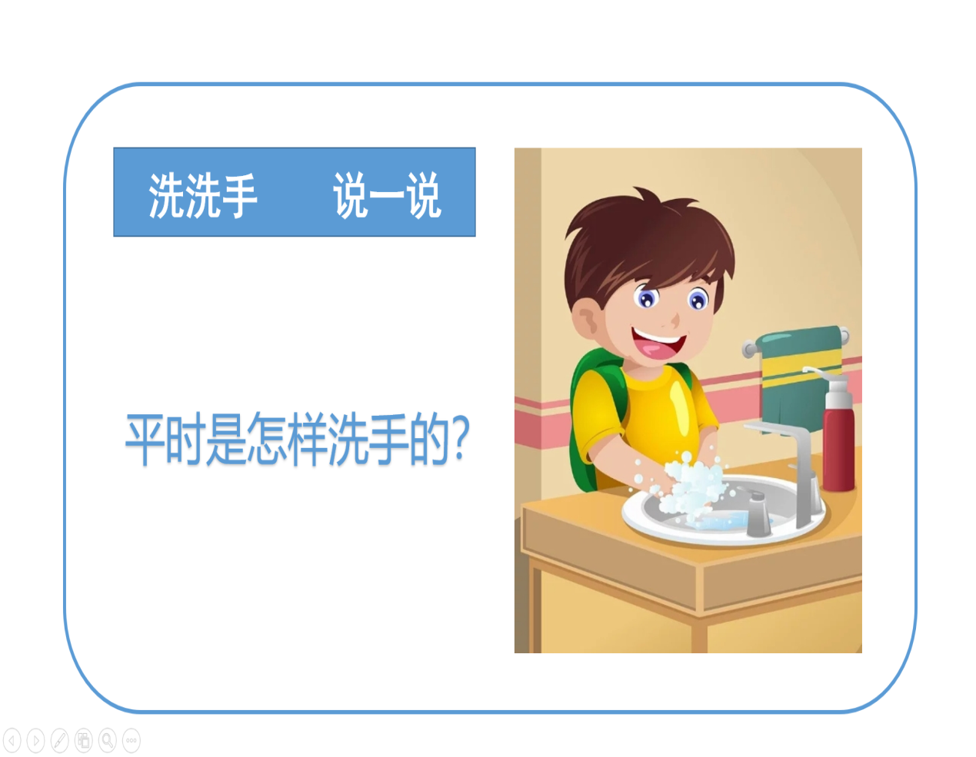

**【课上活动】**

活动二：抗击疫情，从洗手开始。相信你们已经学会了“七步洗手法”，让我们

来亲身实践体验一下吧！

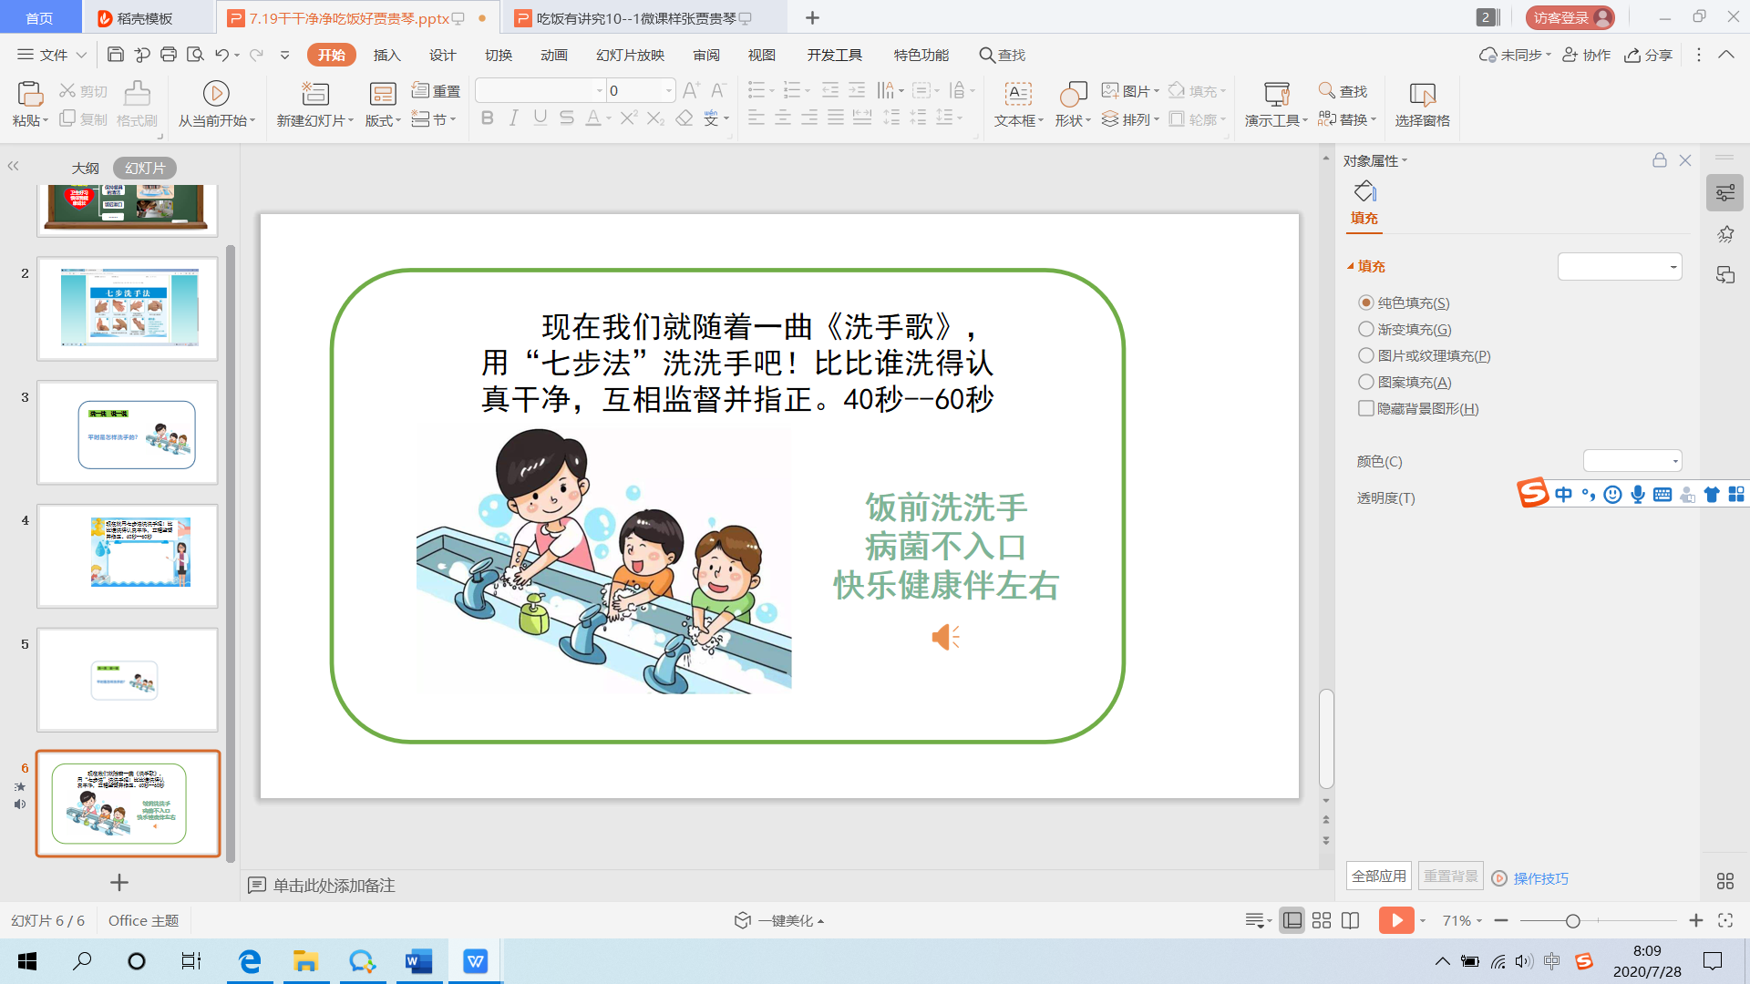

活动三：吃饭时还要注意哪些卫生习惯呢？让我们来模拟实际情况来演一演。

